debug 本地啦代码

run-edit configration-点击+号，查找remote-在configeration页签输入dokerip和debug端口 ，8021，rms的（可配置）

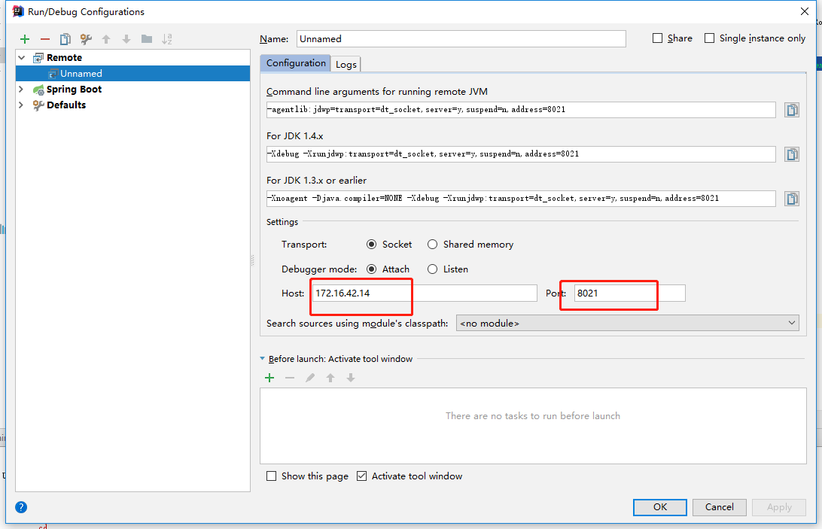

本地 debug模式 启动 加断点即可

虚拟机debug 模式一样，debug端口在 bin目录下的server.xml